江北新区小学英语第一学段区级活动方案
2021.11
【活动主题】
设计有效活动，探究主题意义
【活动目的】
新课标倡导基于主题意义探究的课程理念，并指出：主题语境不仅规约着语言知识和文化知识的学习范围，还为语言学习提供意义语境，并渗透情感、态度和价值观。所有的语言学习活动都应该在一定的主题语境下进行。”聚焦主题意义的小学英语教学，应以促进学生核心素养发展为导向，紧密结合课堂教学案例，以课堂活动为载体，提升整个课程活动的综合性、实践性和关联性。实施综合性的教学活动，不断激发学生的思维，通过对问题的分析和解决，促进学生学科核心素养的全面发展；开展实践性的教学活动，学生对现有知识和经验进行回顾，将所学在实践中应用，促进能力与素养的提升与发展；通过关联性的教学活动，学生迁移创新，从浅到深地进行信息的获取和内化，体现课堂教学活动观。希望通过此次教研活动，能共同研讨如何设计有效的主题意义探究活动，在我校多模态的课题研究引领下，一起打造灵动课堂，让每个课堂充满生命的活力。
【活动主办方】
江北新区教育发展中心
【活动承办方】
南京市南化实验小学
【参与对象】
江北新区第一学段教师
【活动时间】
2021.11.17
【活动地点】
南京市南化实验小学
导航搜索：
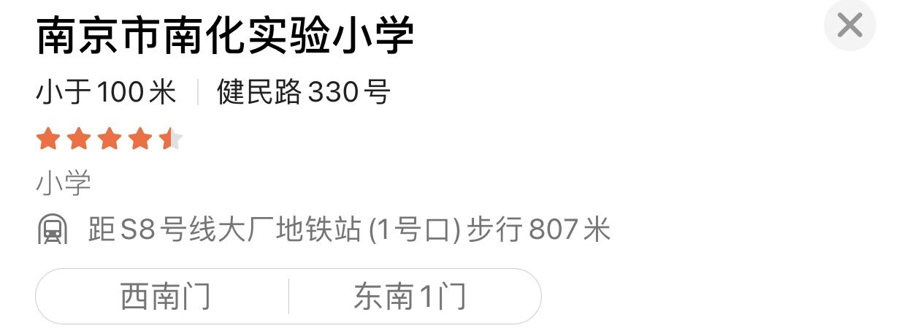

【活动内容】
课例展示：
时间 | 上课/讲座内容 | 上课/讲座教师 | 地点
8:55-9:30 | Unit 7 How much? 第二课时+绘本融合 | 潘小琴  （南化实验小学） | 二楼多媒体  （直播）
9:40-10:15 | Unit 7 How much? 第三课时+绘本融合 | 王姝婷  （南化实验小学） | 二楼多媒体  （直播）
8:55-9:30 | Unit 8 Dolls 第二课时+绘本融合 | 魏雨垚  （柳州东路小学） | 三楼报告厅
9:40-10:15 | Unit 8 Dolls 第三课时+绘本融合 | 林 佩  （实验国际） | 三楼报告厅
10:25-10:40 | 活动总结 | 付义衡  （南化实验小学） | 二楼多媒体  （直播）
10:50-11:05 | 总结与点评 | 张敏（江北新区教育发展中心） | 二楼多媒体  （直播）

【活动准备】
1.确定上课教师及上课内容。
2.开始备课磨课，呈现课例。
3.专家指导磨课。
【活动组织】
活动负责人：潘小琴
活动主持：高扬
活动签到：秦玲、朱雪蓉
活动场地引导：沈洁、南江南
活动拍照、直播与录像：林琳、蔡晓敏、信息中心
茶水服务：后勤处、周媛媛、褚赛娇
活动新闻稿：肖玥、姜雨萌
三楼多媒体桌椅排放：周柯宏、胡静、陆丹婷

